Wat is spel?
Al eeuwenlang worden er discussies gevoerd over wat spel nu precies is. Het blijft dan echter meestal bij een opsomming van spelkenmerken. Wanneer je die rijtjes kritisch bekijkt, kun je daar een theorie over spel tegenover zetten.

In een van mijn bezoeken aan onderbouwklassen trof ik eens twee leerlingen aan die een kasteel aan het bouwen waren naar aanleiding van een verhaal dat de juf had verteld. Ze vonden dat er een muur om het kasteel moest staan, zodat de paarden niet zouden weglopen. Tijdens het bouwen van de muur verbaasden de kinderen zich erover dat er zoveel steentjes voor nodig waren. Ze werden nieuwsgierig hoeveel het er wel niet waren. Het waren er inderdaad wel een hoop en tijdens het tellen waren ze aanvankelijk enkele keren de tel kwijt. Opnieuw dan maar.
Waar hebben we het over?
Ik heb deze casus op conferenties vaak besproken en telkens werd wel door iemand de vraag opgeworpen of dit wel spel was. Is het niet gewoon een werkje dat de kinderen moesten doen? Vaak leidde dit ook weer tot de vraag ‘Wat is spel eigenlijk?’ Meestal waren de deelnemers het er wel over eens dat spel altijd een door de kinderen zelfgekozen activiteit moest zijn. En dat was nu juist ook het probleem met het gegeven voorbeeld: de kinderen voerden een opdracht uit en geen zelfgekozen activiteit. Iemand kwam ook nog met een opmerking dat spel voor kinderen een manier van exploreren van de werkelijkheid is, en dus van ‘leren’, kortweg: spelen = leren! Wat wordt in het gegeven voorbeeld eigenlijk geleerd? Vele kenmerken van spel werden naar voren gebracht. Echt duidelijk werd het er niet van. Evenzo de vraag hoe spelen en leren dan precies samenhangen? Kunnen we volhouden dat alle spelen ook leren is? Hoezo dan? We gingen uiteen zonder oplossing, ieder volhardde in zijn of haar eigen visie op spel. De mist was alleen maar dikker geworden.
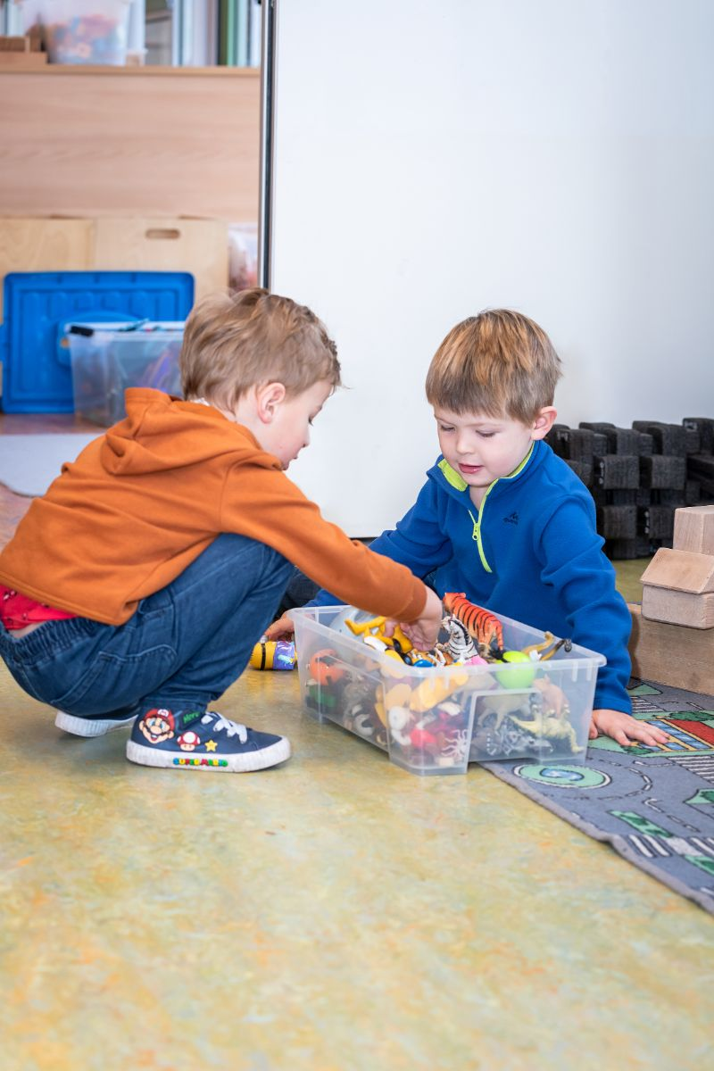
Alle spel is simulatie van de strijd voor culturele overleving
Kenmerken van spel
Spel is een breed gedragen idee in alle culturen door de eeuwen heen, dat blijkbaar direct herkenbaar is, zonder expliciete definitie. De kenmerken ‘vrijheid’ en ‘zelfgekozen activiteit’ keren tot op de dag van vandaag terug in de aanduidingen van spel. Vele auteurs hebben dan ook al eens geprobeerd om de kenmerken van spel op een rijtje te zetten (zie Rubin, Fein, & Vandenberg, 1983; Bruce, 2004; Gray, 2013; Van der Aalsvoort, 2017). Samenvattend mogen we stellen dat de volgende kenmerken regelmatig voorkomen in zulke pogingen om uit te leggen wat spel is: (1) het is een zelfgekozen, zelfgestuurde activiteit; (2) berust op intrinsieke motivatie; (3) volgt regels die ruimte laten voor creativiteit; en (4) volgt de vrije verbeelding van de spelers. Vele auteurs en praktijkmensen leggen daarnaast ook een zwaar accent op het plezier dat kinderen hebben van spel, maar hier wordt vrijwel nooit duidelijk gemaakt waarom dit spel definieert (zie Singer, 2015), en of dat het niet eerder een gevolg is van spel dat bovenstaande kenmerken heeft.
Sutton-Smith (1997) heeft ooit gewezen op de onbevredigende meerduidigheid van speldefinities, is. Naar zijn mening bestaan er verschillende retorieken over spel die als specifiek verhaal over spel min of meer dwingend worden doorgegeven aan nieuwe generaties. In zijn bespreking van de retorieken baseert hij zich op diverse aspecten van het menselijk gedrag dat we vanuit een bepaalde optiek spel noemen. Met behulp van zulke kenmerken kunnen we inderdaad vele vormen van spel herkennen. Maar wat hebben ze gemeen, aan de hand waarvan we spel van niet-spel (‘werk’) kunnen onderscheiden, of de discussies tussen de verschillende retorieken inzichtelijk kunnen maken? Sutton-Smith (1997) probeert wel tot een samenvattende theorie te komen. ‘Spel’ ziet hij als een oefening waarin de mens zijn aanpassingsvermogen aan variatie in de omgeving kan versterken (‘adaptive potentiation’). Alle spel, zo zegt hij, is simulatie van de strijd voor culturele overleving. Daarmee wijst Sutton-Smith eigenlijk alleen de omstandigheden aan met hun consequenties (‘oefenen’) om spel te duiden. Wat spel zelf eigenlijk is als menselijke activiteit, blijft in de mist gehuld.
De bekende Nederlandse cultuurhistoricus Huizinga (1938) heeft in zijn wereldberoemde boek over de spelende mens (Homo Ludens) een visie op spel ontwikkeld, gebaseerd op zijn idee over hoe culturen zich ontwikkelen. Dit werk wordt vaak aangehaald om het accent op ‘spelplezier’ te legitimeren. Hetzelfde geldt voor spel als ‘doen-alsof’. Ten onrechte wordt hier Huizinga’s cultuurhistorische visie op spel ook herleid tot enkele kenmerken, terwijl het Huizinga’s ambitie was om de ontwikkeling van culturele praktijken te beschrijven als basis voor culturele ontwikkeling. Dat omvat meer dan ‘plezier’, of ‘doen-alsof’. In zijn visie zijn ‘plezier’ en ‘doen-alsof’ een gevolg van de inrichting van menselijke praktijken als spel, en niet de kern van dat spel. Ter specificatie van praktijken die als spel worden gespeeld, wijst hij op het bestaan van regels die deze spelpraktijken leiden, op het feit dat de gespeelde praktijken uitgevoerd worden in aparte ruimte, op de competitie die de praktijk oproept tussen spelers, en op de vrijheid die de speler krijgt om de praktijk te veranderen. Maar hij specificeert ook wáárvan genoemde kenmerken aspecten zijn (culturele praktijken) en juist dát maakt zijn visie tot een cultuurhistorische theorie over spel die de opsomming van afzonderlijke kenmerken overstijgt. Een goede speltheorie zou ook de samenhang tussen genoemde individuele kenmerken van spel moeten kunnen uitleggen. Een rijtje kenmerken op zich is nog geen theorie, en kan ook steeds ongeremd veranderd worden. Het blijft mistig rond de speltheorie. Wetenschappers en practici hebben er weinig aan.
Maar Huizinga was geen psycholoog en heeft dus weinig gedaan om de aard van de gespeelde praktijken nader te analyseren, laat staan dat hij een theorie over ‘leren’ ontwikkeld heeft die binnen zijn visie paste. Hij heeft echter wel een basis gelegd voor een theorie over spel in relatie tot cultuur, doordat hij een relatie legde met culturele praktijken en de speelse manier waarop die mogen worden uitgevoerd.
Een activiteitsbenadering van spel
In het verlengde van Huizinga’s cultuurvisie hebben we een speltheorie ontwikkeld die de relatie tussen cultuur en spel nader uitwerkt. Die theorie is gebaseerd op de cultuurhistorische activiteitstheorie die weer voortbouwt op de ideeën van Vygotskij/Leont’ev. Spel is in die visie een vorm waarin cultureel gegeven praktijken (bouwen, vechten, eten klaar maken, winkelen, postkantoor, reisbureau, schoonmaakbedrijf, dokterspraktijk, enzovoort) worden – en mógen worden – uitgevoerd. In de beschrijving daarvan moeten we letten op de handelingen die spelers daadwerkelijk uitvoeren en met welk doel, met welke tools? Dit hangt natuurlijk samen met de aard van de praktijk die kinderen spelen, en vaak ook (preciezer gezegd): met de aard van de rol die de spelers spelen, de regels die daarbij horen, en de instrumenten die daarbij worden gebruikt. Daarom hoort het voor kinderen vaak bij de rol van de dokter om een stethoscoop te gebruiken, en om voorzichtig met patiënten om te gaan. Het spelen van een rol is essentieel voor rollenspel maar is niet altijd nodig. Een tweejarige die met culturele objecten als blokken speelt, imiteert waarschijnlijk nog niet een rol van bouwer, maar zijn/haar activiteit is wel degelijk gestuurd door culturele ervaringen en regels.
In algemene zin kunnen we zeggen, dat spelactiviteiten specifieke vormen van culturele praktijken zijn (Van Oers, 2013), die gekenmerkt worden door regels, hoge mate van betrokkenheid en een zekere mate van vrijheidsgraden, hoewel die vaak wel begrensd zijn door de regels van het spel (bijvoorbeeld elkaar geen pijn doen). Observatie van spelactiviteiten laat zien dat de regels ook in drie typen te verdelen zijn: sociale regels (niet vals spelen, elkaar niet plagen, voorzichtig zijn met de spullen en dergelijke) technische regels (hoe hanteer je een stethoscoop eigenlijk? Hoe gebruik je de kassa? Hoe moet je tellen?), en strategische regels (wie mag eerst? Wie is de dokter? Wanneer is het afgelopen?). Deze visie is een echte theorie die verder gaat dan het opsommen van kenmerken, maar juist de kenmerken verbindt met elkaar en met activiteiten die gaande zijn.
Vanuit die activiteitstheorie kunnen we nu ook een leertheorie beschrijven die past binnen culturele praktijken, en dus ook binnen spel. ‘Leren’ in de activiteitstheorie wordt gezien als het (geleidelijk aan) veranderen van handelingen binnen de activiteit, zodat er permanente nieuwe handelingsvormen ontstaan. In het eerder gegeven voorbeeld van de kinderen die een muur om hun kasteel wilden bouwen, ontstond de behoefte om de stenen in de muur te tellen. Er lagen steeds drie stenen op elkaar, dus ze telden aanvankelijk een voor een: 1, 2, 3, 4, enzovoort. Maar omdat het enkele malen over moest (de tel kwijt), ging een van de kinderen deels in het hoofd en misschien in de waarneming tellen. Dus het ging zo: (zachtjes, nauwelijks hoorbaar 1-2), 3 (4- 5), 6 (7-8), 9, enzovoort. Dat ging ook wel een paar keer fout, maar het is een duidelijk voorbeeld hoe handelingen in de uitvoering kunnen veranderen. Op een zeker moment ontwikkelde zich zo zelfs het tellen met sprongen van drie. In zeker zin had een van die kinderen, zonder het zelf zo te noemen, de tafel van drie heruitgevonden. Dit leren was functioneel binnen de spelactiviteit van de kinderen. Leren is een belangrijke functie van spel. We spreken daarom liever van lerend spelen (in plaats van spelend leren), omdat het accent op het spel blijft liggen en de uitvoering van de handelingen daarbinnen. Het leren kan daar een gevolg van zijn.

Spelactiviteiten zijn specifieke vormen van culturele praktijken
Creatief meedoen aan lerend spel
Alleen een theorie kan het spelonderzoek en de implementatie van spel in de praktijk echt verder brengen (zie Van Oers, 2019). In ontwikkelingsgericht onderwijs hebben we kunnen zien dat leerkrachten deze theorie goed in hun praktijk kunnen gebruiken (zie de vele voorbeelden in bijvoorbeeld Zone of HJK). Leerkrachten bedenken hiermee ook nieuwe praktijken die kinderen kunnen spelen, en waarmee ze leren de tools en regels te gebruiken die daarbij horen. Leerkrachten merken hiermee ook hoe ze creatief kunnen meedoen aan het lerend spel zonder dit te ruïneren met mini-instructies, en dergelijke. Met zo’n theorie kunnen we de mist in discussies over spel en leren zien optrekken.
Literatuurlijst
• van der Aalsvoort, G. (red.).( 2017). Het belang van spelen. Den Haag: Acco.
• Bruce, T. (2004). Developing learning in early childhood. London: Chapman
• Gray, P. (2013). Free to learn. New York: Basic Books.
• Huizinga, J. (1938). Homo ludens. Proeve ener bepaling van het spelelement der cultuur. Haarlem: Tjeenk Willink.
• van Oers, B. (2013). Is it play? Towards a reconceptualisation of role-play from an activity theory perspective. European Early Childhood Education Research Journal, 21(2), 185–198. http://dx.doi.org/10.1080/1350293X.2013.789199.
• van Oers, B. (2019). Sporen van vooruitgang. Reflectie op de bonte ontwikkeling van de Onderwijspedagogiek in Nederland. Afscheidsrede VU, Amsterdam, uitgesproken op 30 oktober 2019. http://hdl.handle.net/1871.1/4f1a20c4-c813-4673-bcd1-00309341a976
• Rubin, K., Fein, G., & Vandenberg, B. (1983). Play. In P.H. Mussen (Ed.), Handbook of children psychology: Socialization, personality and social development (4th ed., pp. 693–774). New York: John Wiley and Sons.
• Singer, E. (2015). Play and playfulness, basic features of early childhood education. European Early Childhood Education Research Journal, 21(2), 172-184, DOI:10.1080/1350293X.2013.789198
• Sutton-Smith, B. (1997). The ambiguity of play. Cambridge, Mass.: Harvard University Press.

Reacties
Als abonnee van HJK kun je een reactie plaatsen en zo in gesprek gaan met de auteur en/of andere leden. Deel hieronder jouw eigen ervaringen, vertel iets vanuit je vakgebied of stel vragen.

Bert van Oers
Gerelateerde artikelen
- We’ve got the blues
- Bijendans
- Spelend verbinden op vele manieren

